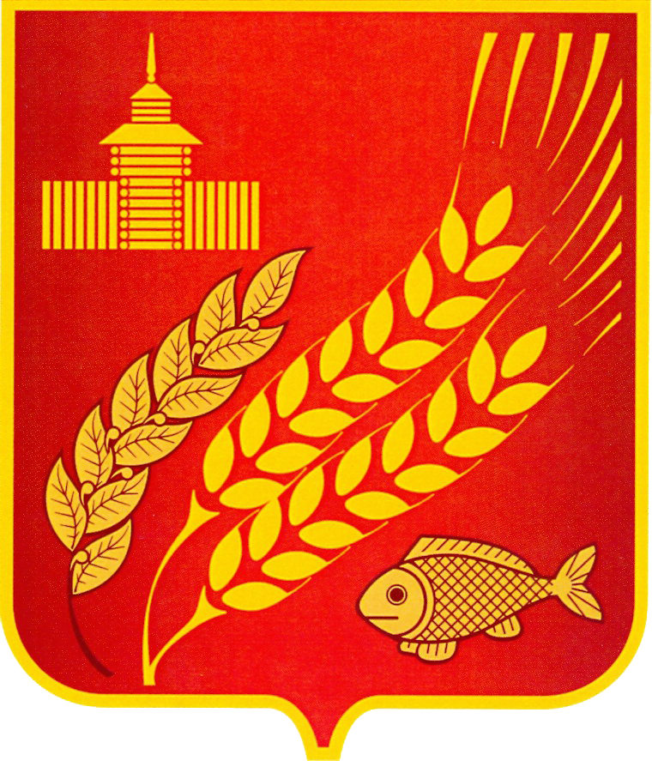

**КУРГАНСКАЯ ОБЛАСТЬ**

**МОКРОУСОВСКИЙ МУНИЦИПАЛЬНЫЙ ОКРУГ**

**Администрация Мокроусовского муниципального округа**

**ПОСТАНОВЛЕНИЕ**

от 30 мая 2025 г. № 243

с. Мокроусово

Об утверждении схем теплоснабжения

Мокроусовского муниципального округа

Курганской области

В соответствии с Федеральным законом от 27 июля 2010 года № 190-ФЗ «О теплоснабжении», Федеральным законом от 6 октября 2003 года № 131-ФЗ «Об общих принципах организации местного самоуправления в Российской Федерации», Постановлением Правительства Российской Федерации от 22 февраля 2012 года № 154 «О требованиях к схемам теплоснабжения, порядку и разработки и утверждения», Администрация Мокроусовского муниципального округа

ПОСТАНОВЛЯЕТ:

1. Утвердить схему теплоснабжения Мокроусовского муниципального округа Курганской области в с. Мокроусово согласно приложению 1 к настоящему постановлению.

2. Утвердить схему теплоснабжения Мокроусовского муниципального округа Курганской области в с. Щигры согласно приложению 2 к настоящему постановлению.

3. Утвердить схему теплоснабжения Мокроусовского муниципального округа Курганской области в с. Куртан согласно приложению 3 к настоящему постановлению.

4. Утвердить схему теплоснабжения Мокроусовского муниципального округа Курганской области **в** с. Утичьесогласно приложению 4 к настоящему постановлению.

5. Утвердить схему теплоснабжения Мокроусовского муниципального округа Курганской области в с. Травное согласно приложению 5 к настоящему постановлению.

6. Утвердить схему теплоснабжения Мокроусовского муниципального округа Курганской области в с. Михайловка согласно приложению 6 к настоящему постановлению.

7. Утвердить схему теплоснабжения Мокроусовского муниципального округа Курганской области в с. Старопершино согласно приложению 7 к настоящему постановлению.

8. Утвердить схему теплоснабжения Мокроусовского муниципального округа Курганской области в с.Малое Мостовское согласно приложению 8 к настоящему постановлению.

9. Утвердить схему теплоснабжения Мокроусовского муниципального округа Курганской области в с. Сунгурово согласно приложению 9 к настоящему постановлению.

10. Постановление Администрации Мокроусовского муниципального округа от 21.06.2023 года № 349 «Об утверждении схем теплоснабжения Мокроусовского муниципального округа Курганской области» отменить.

11. Настоящее постановление опубликовать в «Информационном вестнике Мокроусовского муниципального округа Курганской области».

12. Разместить настоящее постановление на официальном сайте Администрации Мокроусовского муниципального округа <https://mokrousovskij-r45.gosweb.gosuslugi.ru>

13. Контроль за исполнением настоящего постановления возложить на первого заместителя Главы Мокроусовского муниципального округа.

Глава Мокроусовского

муниципального округа В.В. Демешкин

Исп. Ерохин А.Л.

Тел.: 9-79-34